**Тема:** ***Розв’язування раціональних рівнянь***   
**Мета:**   
*навчальна:* удосконалювати вміння розв’язувати дробово – раціональні рівняння за допомогою рівносильних перетворень та властивостей дробів і пропорції за певним алгоритмом;

*розвивальна:* розвивати логічне мислення, увагу, пам'ять, вміння чітко та математично- грамотно висловлювати власну думку і коментувати виконання завдань та здатність діяти за заданим алгоритмом; розвивати інтерес до знань, розширювати кругозір;   
*виховна:* виховувати працьовитість, ініціативність, охайність ведення записів та культуру математичного мовлення, уміння об’єктивно оцінювати результати власної праці.   
**Тип уроку:** вдосконалення і застосування знань, вмінь та навичок учнів   
**Обладнання:**  підручник, дидактичні матеріали.   
**ХІД УРОКУ**   
***І. Організаційний етап***   
Математика – велика книга людського досвіду. На сьогоднішньому уроці ми перегорнемо ще одну сторінку цієї великої книги. На попередньому уроці ми з вами познайомились з дробово – раціональними рівняннями і переконались, що якщо проаналізувати тип рівняння, змоделювати попередній хід його розв’язання, то при цьому створюються певні алгоритми, що сприяють раціональному вибору способу його розв’язання.   
***ІІ. Перевірка домашнього завдання***   
1.Обговорення розв’язання домашніх вправ фронтально з коментуванням ;

2.Математичний диктант

1) Визначте, чи рівносильні рівняння:

а)3х+5=8 і (х-1):(х2-1)=0;

б)2х +3=9 і (х-3):(х-5)=0;

в) |х|=--4 і х2+4=0

2)Розв'яжіть рівняння:

а) (2х-5):(х+4)=0; б) (х2-16):(2х+8)=0;

в)(3х-1):(х+2)+1=0 ; г) (х+2):(х-1)=х:(х-2)

**Відповіді :** 1)а) ні; б) так; в) так. 2) а) 2,5; б) 4; в) 0,25 ; г) 4

***ІІІ. Формулювання теми, мети й завдань уроку***   
*Мотивація навчальної діяльності.*   
Демонструються на екрані слова:

Уся математика – це, власне, одне велике рівняння для всіх наук. Новаліс

**Вчитель.** Сьогодні на уроці ми продовжимо працювати над основним завданням алгебри: розширення знань про рівняння і способи їх розв’язування.

*Дуже багато рівнянь є в житті.*   
*Потрібно для кожного корінь знайти.*   
*Ви ж починаєте з парти шкільної,*   
*З пошуків «ікс» та задачі важкої.*   
*Раджу: хай труднощі вас не лякають,*   
*Той переможе, хто їх подолає.*

Р.Б. Аксельрод

Запишемо тему уроку «Розв'язування раціональних рівнянь»

Метою нашого уроку є удосконалення вмінь розв’язувати дробово – раціональні рівняння та формування вмінь розв’язувати задачі за допомогою рівнянь.   
  
***IV. Актуалізація опорних знань***

Нічого немає більш практичного, ніж хороша теорія. Л. Больцман

**Тест «Інтелектуальна розминка»**

1.Рівність, що містить змінну, називається …

А) нерівністю;

Б) виразом;

В) тотожністю;

Г) рівнянням.

2. Число, яке задовольняє рівняння, називається його …

А) значенням;

Б) розв’язком;

В) змінною;

Г) областю визначення.

3. Розв'язати рівняння означає …

А) спростити його;

Б) знайти область допустимих значень;

В) знайти всі його корені;

Г) знайти всі його корені, або довести що їх немає.

4. Вирази, що містять дії додавання, віднімання, множення, ділення та піднесення до степеня, називають …

А) раціональними;

Б) цілими;

В) буквеними;

Г) цілими раціональними виразами.

5. Значення змінних, при яких вираз має зміст, називають ...

А) множиною значень;

Б) допустимими значеннями змінних;

В) розв'язком рівняння;

Г) розв’язком нерівності.

6. Укажіть допустимі значення змінної виразу (x+1)/(x-2)- (5-x)/(3+x)

А) усі числа, крім -1; 2;

Б) усі числа, крім 5;

В) усі числа, крім 2; -3;

Г) усі числа, крім -1; 5.

7. Рівняння, ліва і права частина яких є раціональними виразами, називають…

А) дробовими;

Б) раціональними;

В) цілими раціональними;

Г) лінійними.

8. Щоб дріб дорівнював нулю, необхідно, щоб …

А) знаменник і чисельник дорівнювали нулю;

Б) знаменник дорівнював нулю, а чисельник не дорівнював нулю;

В) чисельник і знаменник не дорівнювали нулю;

Г) чисельник дорівнював нулю, а знаменник не дорівнював нулю.

9. При яких значеннях змінної дріб x/(x-6 ) дорівнює нулю?   
10. При яких значеннях змінної дріб 6/(x-6 ) дорівнює нулю?

Самоконтроль: 1-г,2-б,3-г,4-а,5-б,6-в,7-б,8-г,9-0,10--

2. Презентація трьох способів розв'язування дробово – раціональних рівнянь  
*Покажи мені – і я запам’ятаю.*   
*Дай мені діяти самому – і я навчуся.*   
*Китайська мудрість*

Розв'язати рівняння x/(x-4)-16/(x2-4x)=0   
**Використання умови рівності дробу нулю**: дріб a/b дорівнює нулю тоді і тільки тоді, коли а=0 і b≠0.

* за допомогою тотожних перетворень звести рівняння до виду a/b=0;
* прирівняти чисельник а до нуля і розв’язати утворене ціле рівняння;
* виключити з його коренів ті, при яких знаменник дробу b дорівнює нулю.

Розв'язати рівняння (3x-5)/(x-1)=(3x-7)/(x-2)   
**Використання основної властивості пропорції**: якщо a/b=c/d (де b≠0, d≠0), то ad = bc.

* за допомогою тотожних перетворень звести рівняння до виду a/b=c/d;
* використовуючи основну властивість пропорції, дістати ціле рівняння ad = bc, та розв’язати його;
* виключити з його коренів ті, при яких знаменники b або d дорівнюють нулю.

Розв'язати рівняння (x2+17)/(x2-1)= (x-2)/(x+1)+5/(x-1)   
**Метод множення обох частин рівняння на спільний знаменник дробі**в

1. розкласти на множники знаменники дробів, якщо це можливо;
2. знайти найменший спільний знаменник дробів, що входять у рівняння;
3. помножити обидві частини рівняння на цей спільний знаменник;
4. розв’язати утворене ціле рівняння;
5. виключити з його коренів ті, при яких спільний знаменник дробів перетворюється на нуль.

**Вчитель.**   
Проаналізувавши алгоритми, можна зазначити таке:

* розглянуті способи – алгоритми розв’язання дробових рівнянь відрізняються лише способом переходу до цілого рівняння, серед коренів якого можуть бути корені поданого дробового рівняння;
* загальні положення розв’язання дробових рівнянь є незмінними: перейшовши до цілого рівняння (яке є наслідком поданого рівняння) та розв’язавши це ціле рівняння, слід врахувати ОДЗ поданого дробового рівняння або перевірити, чи не перетворюють корені цілого рівняння знаменник рівняння на нуль.

**Корекційна вправа (розвиток уваги)**   
Розв'язати рівняння усно: 1) (x-3)/x=0; 2) (x+2)/(x-1)=0; 3) x/(x-8)=0; 4) (x+6)(x-1)/(1-x)=0; 5) (|x|-5)/(x-5)=0.

.

*Запам'ятай!*

* перед розв’язуванням дробово – раціональних рівнянь потрібно визначити вид рівняння, а вже потім вибирати відповідний спосіб рівносильних перетворень;
* вибравши певний алгоритм перетворень дробового рівняння, слід чітко дотримувати тільки цього алгоритму, не перескакувати на інший;
* рівняння вважають розв’язаним, якщо виконано всю послідовність дій, передбачену алгоритмом.

***V. Удосконалення вмінь і навичок*** V.1. Розв'язування раціональних рівнянь

*Найкращий спосіб вивчити що – небудь – це відкрити самому. Д. Пойа*

Колективне і коментоване розв'язування вправ із запропонованого переліку рівнянь, учень має право вибору, але завдання подано по рівнях складності і оцінюється відповідною кількістю балів   
[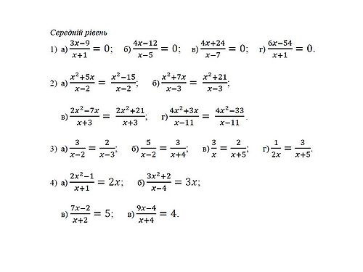](http://zw.ciit.zp.ua/index.php/%D0%A4%D0%B0%D0%B9%D0%BB:%D0%A1%D0%B5%D1%80%D0%B5%D0%B4%D0%BD%D1%96%D0%B9.jpg)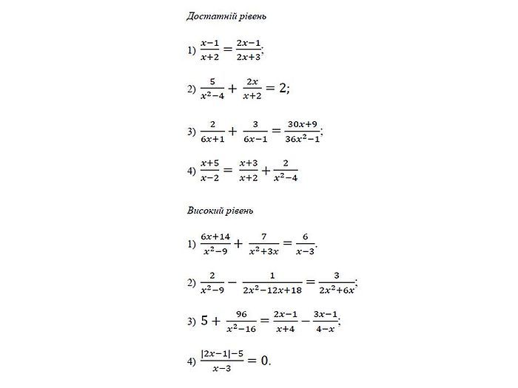

**І І Застосування знань, умінь і навичок.**

**Виконання тестових завдань**

**1)** Розв’яжіть рівняння (х2-5х):(х+5)=0

а)0 і 5. б)-5 і 0. в)0. г) Розв’язків немає

2) Знайдіть розв’язки рівняння 35:(х2+7х) - (5:х)=(х+3):(х+7)

а) -8 і 0. б)-7 і0 . в)0 і 3. г) Розв’язків немає.

Через рівняння, теореми я будь – які розв’язував проблеми. Джеффі Чосер

Відповідь: 1) – а; 2) – в.   
**VІІ. Підсумок уроку.**

Більшість життєвих задач розв’язуються як алгебраїчні рівняння, зведенням їх до найпростішого виду. (Л. Толстой)

**Оцінювання учнів**   
Учням пропонується висловитися щодо підсумку уроку   
**VІІІ. Домашнє завдання.**

Чесно зроблена маленька робота – шлях до великої перемоги

Повт. §8, запитання 1-3 ст.47 № 3-4 с/р

…

. При яких значеннях змінної дріб x/(x-6 ) дорівнює нулю?   
10. При яких значеннях змінної дріб 6/(x-6 ) дорівнює нулю?

[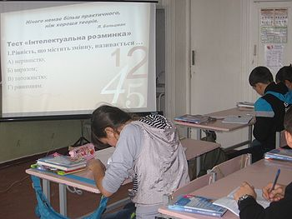](http://zw.ciit.zp.ua/index.php/%D0%A4%D0%B0%D0%B9%D0%BB:IMG_0088.jpg)

Самоконтроль:   
   
2. Презентація трьох способів розв'язування дробово – раціональних рівнянь  
*Покажи мені – і я запам’ятаю.*   
*Дай мені діяти самому – і я навчуся.*   
*Китайська мудрість*

Розв'язати рівняння x/(x-4)-16/(x^2-4x)=0   
Використання умови рівності дробу нулю: дріб a/b дорівнює нулю тоді і тільки тоді, коли а=0 і b≠0.

* за допомогою тотожних перетворень звести рівняння до виду a/b=0;
* прирівняти чисельник а до нуля і розв’язати утворене ціле рівняння;
* виключити з його коренів ті, при яких знаменник дробу b дорівнює нулю.

**Національний історико-архітектурний заповідник «Кам’янець»**

[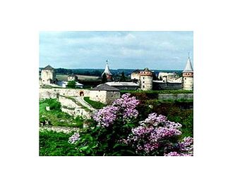](http://zw.ciit.zp.ua/index.php/%D0%A4%D0%B0%D0%B9%D0%BB:%D0%9A%D0%B0%D0%BC%D1%8F%D0%BD%D0%B5%D1%86.jpg)

Розв'язати рівняння (3x-5)/(x-1)=(3x-7)/(x-2)   
**Використання основної властивості пропорції**: якщо a/b=c/d (де b≠0, d≠0), то ad = bc.

1. за допомогою тотожних перетворень звести рівняння до виду a/b=c/d;
2. використовуючи основну властивість пропорції, дістати ціле рівняння ad = bc, та розв’язати його;
3. виключити з його коренів ті, при яких знаменники b або d дорівнюють нулю.

***Києво-Печерська Лавра***

[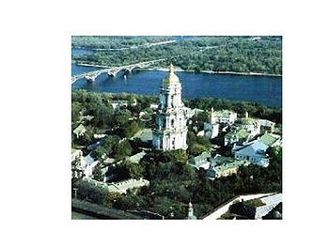](http://zw.ciit.zp.ua/index.php/%D0%A4%D0%B0%D0%B9%D0%BB:%D0%9B%D0%B0%D0%B2%D1%80%D0%B0.jpg)

Розв'язати рівняння (x^2+17)/(x^2-1)= (x-2)/(x+1)+5/(x-1)   
Метод множення обох частин рівняння на спільний знаменник дробів

1. розкласти на множники знаменники дробів, якщо це можливо;
2. знайти найменший спільний знаменник дробів, що входять у рівняння;
3. помножити обидві частини рівняння на цей спільний знаменник;
4. розв’язати утворене ціле рівняння;
5. виключити з його коренів ті, при яких спільний знаменник дробів перетворюється на нуль.

**Державний історико-архітектурний заповідник "Хотинська фортеця"**

[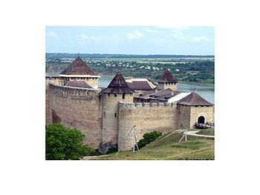](http://zw.ciit.zp.ua/index.php/%D0%A4%D0%B0%D0%B9%D0%BB:%D0%A5%D0%BE%D1%82%D0%B8%D0%BD.jpg)

**Вчитель.**   
Проаналізувавши алгоритми, можна зазначити таке:

* розглянуті способи – алгоритми розв’язання дробових рівнянь відрізняються лише способом переходу до цілого рівняння, серед коренів якого можуть бути корені поданого дробового рівняння;
* загальні положення розв’язання дробових рівнянь є незмінними: перейшовши до цілого рівняння (яке є наслідком поданого рівняння) та розв’язавши це ціле рівняння, слід врахувати ОДЗ поданого дробового рівняння або перевірити, чи не перетворюють корені цілого рівняння знаменник рівняння на нуль.

**Корекційна вправа (розвиток уваги)**   
Розв'язати рівняння усно: 1) (x-3)/x=0; 2) (x+2)/(x-1)=0; 3) x/(x-8)=0; 4) (x+6)(x-1)/(1-x)=0; 5) (|x|-5)/(x-5)=0.   
**Національний дендрологічний парк «Софіївка»**

[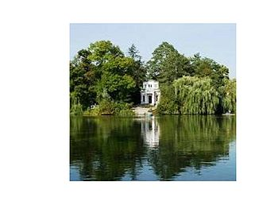](http://zw.ciit.zp.ua/index.php/%D0%A4%D0%B0%D0%B9%D0%BB:%D0%A1%D0%BE%D1%84%D0%B8%D0%B5%D0%B2%D0%BA%D0%B0.jpg)

*Запам'ятай!*

* перед розв’язуванням дробово – раціональних рівнянь потрібно визначити вид рівняння, а вже потім вибирати відповідний спосіб рівносильних перетворень;
* вибравши певний алгоритм перетворень дробового рівняння, слід чітко дотримувати тільки цього алгоритму, не перескакувати на інший;
* рівняння вважають розв’язаним, якщо виконано всю послідовність дій, передбачену алгоритмом.

***V. Удосконалення вмінь і навичок*** V.1. Розв'язування раціональних рівнянь

*Найкращий спосіб вивчити що – небудь – це відкрити самому. Д. Пойа*

Колективне і коментоване розв'язування вправ із запропонованого переліку рівнянь, учень має право вибору, але завдання подано по рівнях складності і оцінюється відповідною кількістю балів   
[](http://zw.ciit.zp.ua/index.php/%D0%A4%D0%B0%D0%B9%D0%BB:%D0%A1%D0%B5%D1%80%D0%B5%D0%B4%D0%BD%D1%96%D0%B9.jpg)

**Софія Київська**

[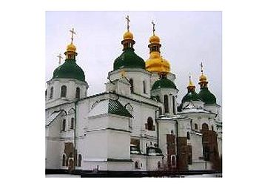](http://zw.ciit.zp.ua/index.php/%D0%A4%D0%B0%D0%B9%D0%BB:%D0%A1%D0%BE%D1%84%D0%B8%D1%8F.jpg)

[](http://zw.ciit.zp.ua/index.php/%D0%A4%D0%B0%D0%B9%D0%BB:%D0%94%D0%BE%D1%81%D1%82.jpg)

**Херсонес Таврійський**

[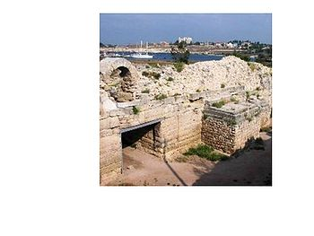](http://zw.ciit.zp.ua/index.php/%D0%A4%D0%B0%D0%B9%D0%BB:%D0%A5%D0%B5%D1%80%D1%81%D0%BE%D0%BD%D0%B5%D1%81.jpg)

***V.1. Розв'язування задач за допомогою рівнянь***

Розв'язування задач є найхарактернішим і специфічним різновидом вільного мислення. В. Джеймс

1) Катер проходить 160 км за течією річки за той час, що й 140 км проти течії. Знайти власну швидкість катера, якщо швидкість течії річки дорівнює 2км/год.   
2)Додатково. Знаменник дробу на 4 більший від його чисельника. Якщо до чисельника дробу додати 11, а від знаменника відняти 1, то вийде дріб, обернений даному. Знайти цей дріб.

**Національний заповідник-острів «Хортиця»**

[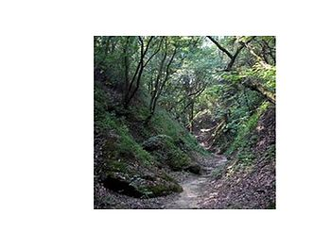](http://zw.ciit.zp.ua/index.php/%D0%A4%D0%B0%D0%B9%D0%BB:%D0%A5%D0%BE%D1%80%D1%82%D0%B8%D1%86%D0%B0.jpg)

**VІ. Застосування знань, умінь і навичок.**

Самостійна робота (індивідуальний контроль)

Через рівняння, теореми я будь – які розв’язував проблеми. Джеффі Чосер

Розв’яжіть рівняння: ( де N – порядковий номер учня в списку класного журналу)

1. (3x+2N)/x=1;
2. 1/(x+N)=2/(x-N);
3. (2x^2-4-N)/(x+1)=2x+N.

Відповідь: 1) – N; 2) – 3N; 3) – 2.   
**VІ. Підсумок уроку.**

Більшість життєвих задач розв’язуються як алгебраїчні рівняння, звезенням їх до найпростішого виду. (Л. Толстой)

**Оцінювання учнів**   
Учням пропонується висловитися щодо підсумку уроку   
**VІІ. Домашнє завдання.**

Чесно зроблена маленька робота – шлях до великої перемоги

Повт. §8, запитання 1-3 ст.47